Зеркало заднего вида со встроенным видеорегистратором

ACV GQ14

Руководство по эксплуатации

Содержание

Внешний вид….……………………………………...... 3

Технические характеристики..………………………… 4

Руководство по использованию…………………….. 4

- Установка……………………………………………….. 4
- Питание……………………………………………….... 4
- Режим видео…………………………………………… 5
- Режим записи…..………………………………………. 5
- Режим воспроизведения……………………………... 5
- Защита от перезаписи………………………………… 5
- Кнопка для защиты файлов…………………………… 5
- Поиск и удаление файлов……………………………. 5
- Выбор функций………………………………………… 6

Описание системного меню…………………………... 6

Загрузка файлов.………………………………………… 8

Примечания……………………………………………….. 9

Внешний вид
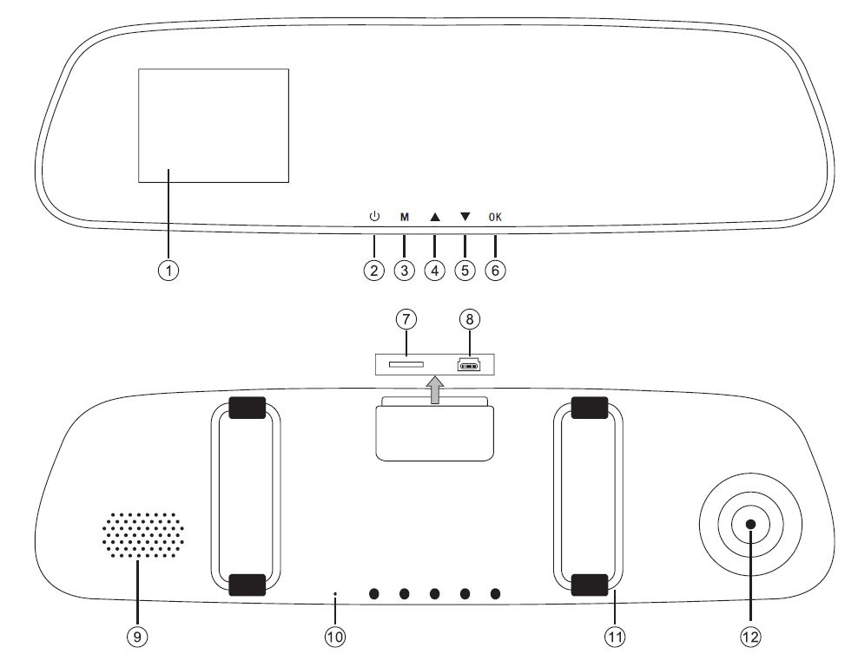

1. Экран 5. Вниз/Следующий 9. Динамик
2. Включение/Старт/Стоп 6. Подтверждение 10. Микрофон
3. Кнопка меню 7. Слот TF карты 11. Кнопка съёмка
4. Вверх/Предыдущий 8. USB интерфейс 12. Камера

Аксессуары в комплекте :

Руководство по эксплуатации, автомобильное зарядное устройство, набор крепежа

Технические характеристики

1. Монитор - TFT HD разрешения
2. Камера – 5Мп с углом обзора 140 градусов
3. Разрешение видео – WVGA/720P/1080P
4. Режим видео – Циклическая запись/Датчик движения
5. Формат видео - AVI
6. Карта памяти - TF карта (Микро SD) максимальной ёмкости 32Гб
7. Функция видеозаписи со звуком
8. G-сенсор
9. Видео сигнал - PAL/NTSC
10. Частота мерцания 50Гц/60Гц
11. Напряжение питания - 5В
12. Аккумулятор – встроенный, литий-полимерный

Руководство по использованию

- Установка

Быстрая и удобная установка при помощи креплений ( ) поверх штатного зеркала заднего вида автомобиля.

- Питание

Питание и зарядка устройства производится при помощи кабеля, входящего в комплект, от автомобильного прикуривателя.
При запуске двигателя видеорегистратор автоматически включится и начнёт запись.. После остановки двигателя видеорегистратор автоматически выключится через 15 секунд и сохранит все ранее сделанные видеозаписи.


Примечания : Устройство работает по напряжению 5В. Для подключения питания Вам необходимо использовать только адаптер, находящийся в комплекте. Для включения/выключения устройства Вы можете пользоваться кнопкой ( ).

3. Режим видео
При включении питания кнопкой или при подключении автомобильного ЗУ по USB видеорегистратор автоматически перейдёт в режим записи видео, (поэтому карта памяти TF должна быть установлена предварительно). Файлы будут сохраняться на карте памяти. После отключения зарядного устройства или нажатия кпопки видеорегистратор выключится, синий светодиод погаснет.

4. Режим записи

Переход в режим записи производится автоматически. Если Вы желаете отменить этот режим, нажмите и удерживайте кнопку ▲ в течение не менее 2-х секунд.

- Режим воспроизведения

После завершения видеозаписи (нажатия кнопки ▼), устройство перейдёт в режим воспроизведения. Нажатием кнопок ▲ или ▼ выберите нужный файл и нажмите кнопку OK для воспроизведения.

6. Защита от перезаписи

Вы можете защитить от перезаписи один или несколько файлов. При циклической записи они будут сохраняться на карте памяти. Максимальный объём таких файлов не должен превышать 25% общей ёмкости карты памяти.
- Кнопка для защиты файлов

В режиме видеозаписи нажатие кнопки OK позволяет защитить текущий файл от дальнейшей перезаписи в циклическом режиме. Нажатие кнопки ▲ снимает защиту.
- Поиск и удаление файлов
Включите видеорегистратор кнопкой . Переведите устройство в режим воспроизведения кнопкой ▼ . Выберите желаемый файл кнопкой ▲ и нажатием кнопки OK начните воспроизведение. Если Вы желаете удалить выбранный файл, нажмите кнопку M для перехода в режим удаления файлов. Нажмите кнопку ▼ и выберите режим удаления или форматирования. Для выхода из режима нажмите кнопку .

- Выбор функций

Включите видеорегистратор. Нажмите кнопку M ,для входа в режим выбора функций. Кнопкой ▼ выберите нужный параметр. Используйте кнопку OK для подтверждения выбора. После всех необходимых установок нажмите кнопку M для выхода из режима.

Описание системного меню

1. Вход в режим меню производится кнопкой M.

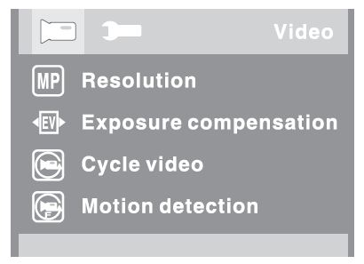

2. Разрешение видеозаписи. Возможно WVGA, 720P или 1080P

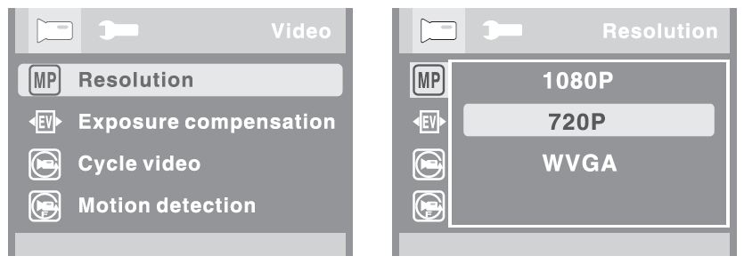

3. Экспозиция. Возможно -2. 0, -5/3, -4/3, -1.0, -2/3, -1/3, +0.0, +1/3, +2/3, +1.0, +4/3,+5/3 или +2.0.

4. Циклическая запись. Возможно 1 минута, 2 минуты, 3 минуты, 5 минут, 10 минут или 15 минут.

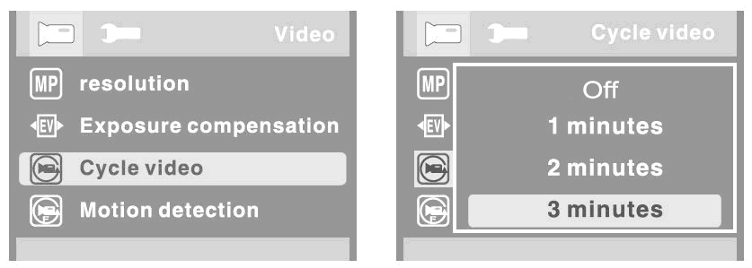

5. Датчик движения. Возможно вкл/выкл. Служит для определения перемещения и
начала записи.

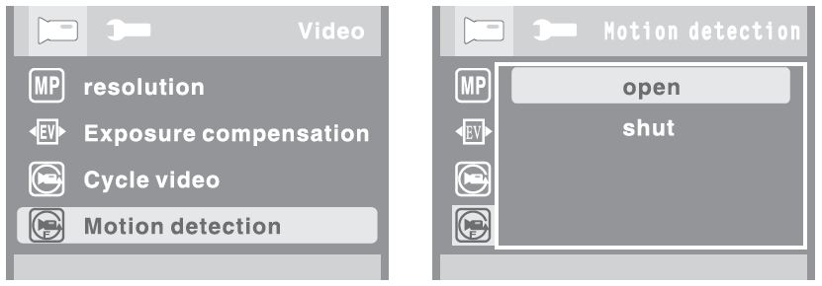

6. Запись. Возможно включить или выключить.
7. Наложение даты. Возможно включить или выключить
8. Чувствительность G-сенсора. Возможно высокая, средняя, низкая и выключено.

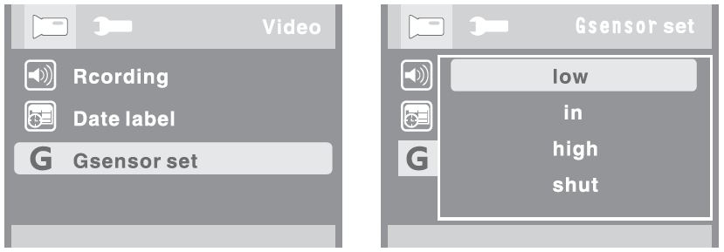

9. Дата и время

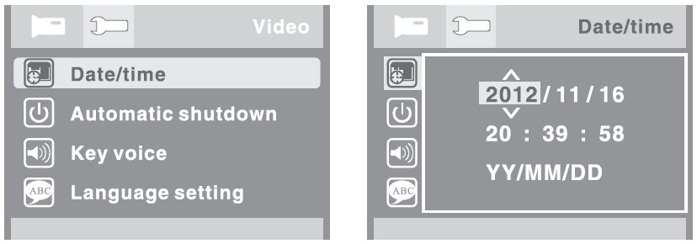

- Автоотключение. Возможно 2 минуты, 5 минут, 10 минут и Авто.
- Звук кнопок. Возможно включить или отключить.
- Установка языка. Возможен выбор 12-и языков : упрощённый китайский, традиционный китайский, английский, русский, японский, французский, испанский, итальянский, португальский, турецкий, греческий или немецкий.
- Уровень громкости. Возможно : 1, 2, 3, 4, 5, 6, 7 или 8 уровень
- Частота мерцания : 50Гц или 60Гц
- Видеосигнал. NTSC или PAL
- Заводские установки. Возврат к заводским установкам : Да или Нет
- Форматирование. Форматирование карты памяти с потерей всех данных. Да или Нет.
- Режим выключения экрана. 1 минута, 3 минуты, 5 минут или отключено
- Включение видео. Да или Нет
- Подсветка. Включено или выключено
- Поворот изображения. Включено или выключено
- Версия прошивки.

Загрузка файлов
При подключении видеорегистратора к компьютеру по USB кабелю, на экране появится сервисное сообщение с выбором опций. Нажмите кнопку OK для подтверждения выбора. Для копирования файлов необходимо предварительно установить карту памяти TF.

Примечания

1. Перед тем, как начать видеозапись, необходимо установить карту памяти.
2. Видеорегистратор имеет функцию циклической записи. При заполнении карты памяти первый видео файл будет стираться. Остальные файлы будут сохранены на карте памяти.
3. Используйте только то зарядное устройство, которое находится в комплекте. На корпусе имеется переключатель 12В/24В для использования в легковых и грузовых автомобилях. Видеорегистратор питается напряжением 5 вольт. При подаче питания более высокого вольтажа устройство может выйти из строя.

